Jahresbeiträge 2026

Einheit | Bezeichnung | Betrag in €*
Mitglied | Ortsverein (OV) Bergstraße | 12,00
Mitglied | Landesverband Hessen (LV) ohne Bienen | 20,00
Mitglied | DIB Beitrag (Deutscher Imkerbund) | 3,58
Je Volk | DIB-Werbebeitrag je Volk | 0,26
Mitglied | Mitgliederversicherung | 2,10
Mitglied | Rechtschutzversicherung | 2,20
Je Volk | Imker-Global Versicherung je Volk | 0,65
Je Volk | Tierseuchenkasse | 0,00
Mitglied | Beitrag LV mit Bienen | 10,00
*MwSt. fällt nicht an

Beispielrechnung für ein Mitglied mit 3 Völkern
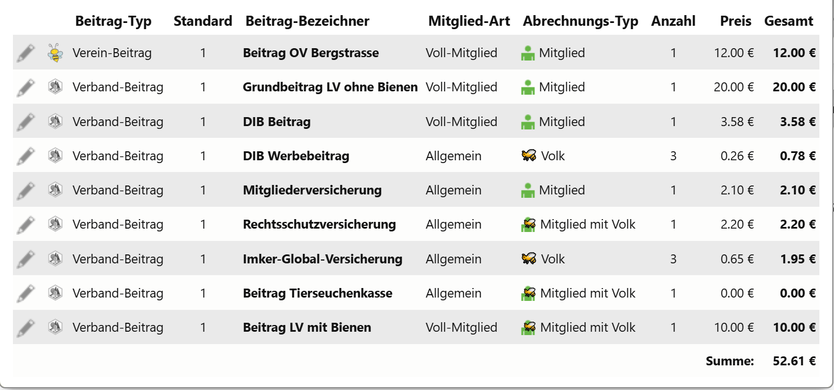
Für ein Mitglied mit 3 Völkern ist ein Jahresbeitrag von 52,61 Euro zu entrichten.

